|  |  |  |
| --- | --- | --- |
| Лабораторная работа №4  «Графовые базы данных с использованием Neo4j» | Дата | 26.05.2024 |
| Группа | ИВТ-363 |
| ФИО | Дементьев .А. |
| Преподаватель | Тарасов П.С. |

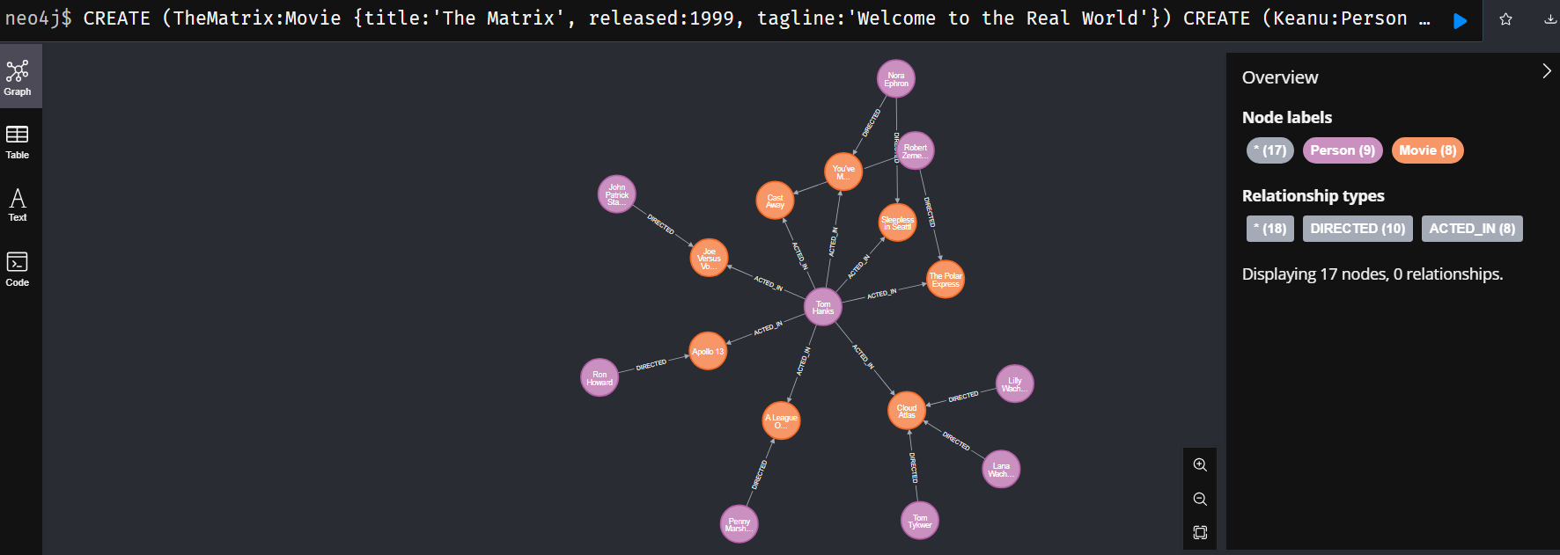

Актеры игравшие с Томом Хэнксом

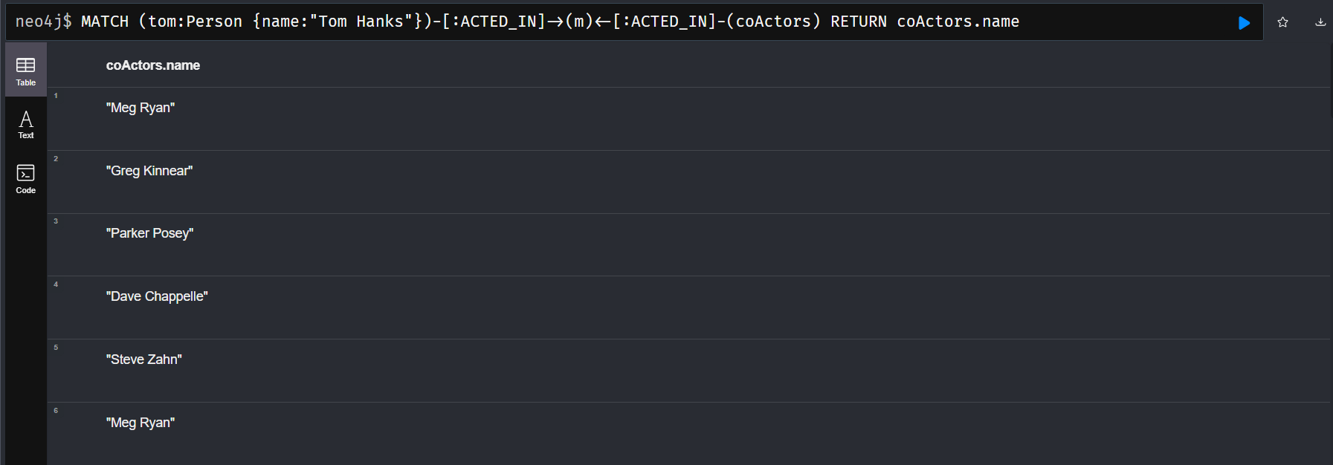

Фильмы между 1990 и 2000 годом

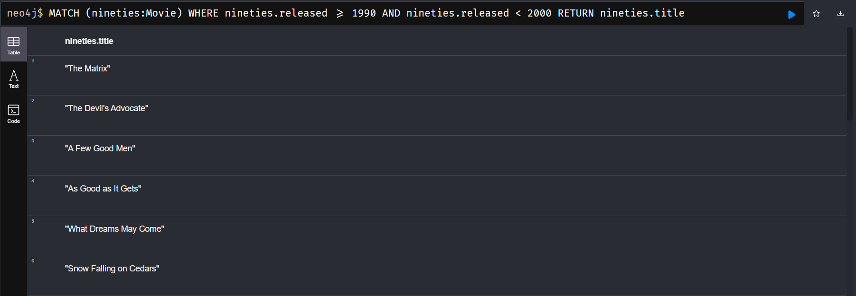

Фильмы и актеры на расстоянии до 4 "прыжков" от Кевина Бэкона

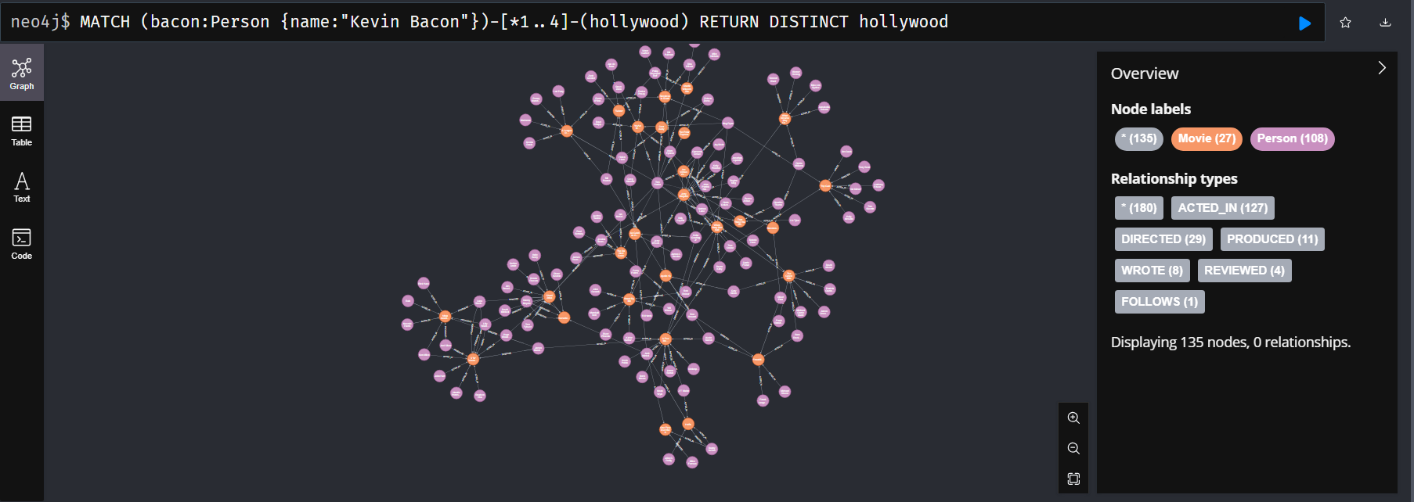

Путь Бекона - самый короткий путь из всех возможных отношений с Мег Райан

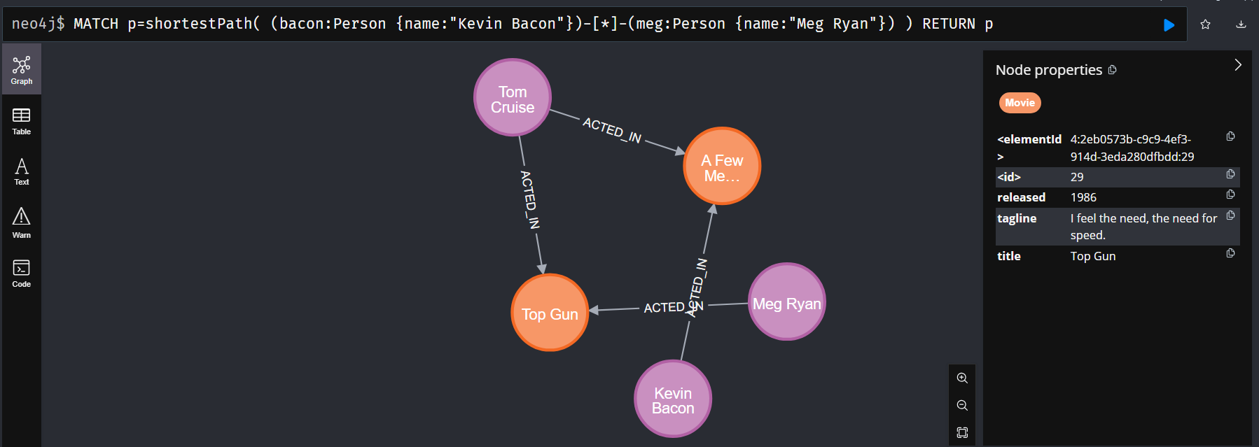

Расширьте список партнеров Тома Хэнкса, чтобы найти партнеров, которые еще не работали с Томом Хэнксом

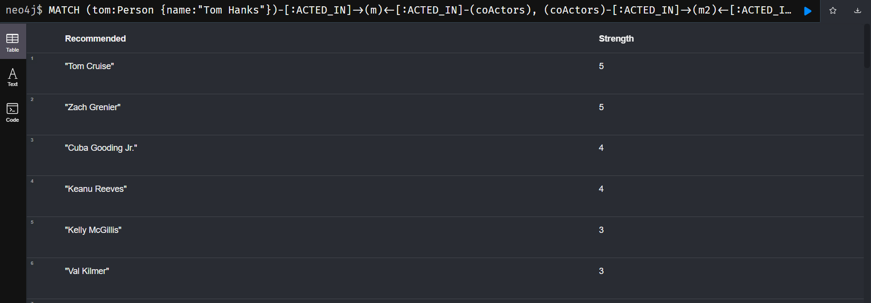

Найди кого-нибудь, кто познакомит Тома Хэнкса с Томом Крузом

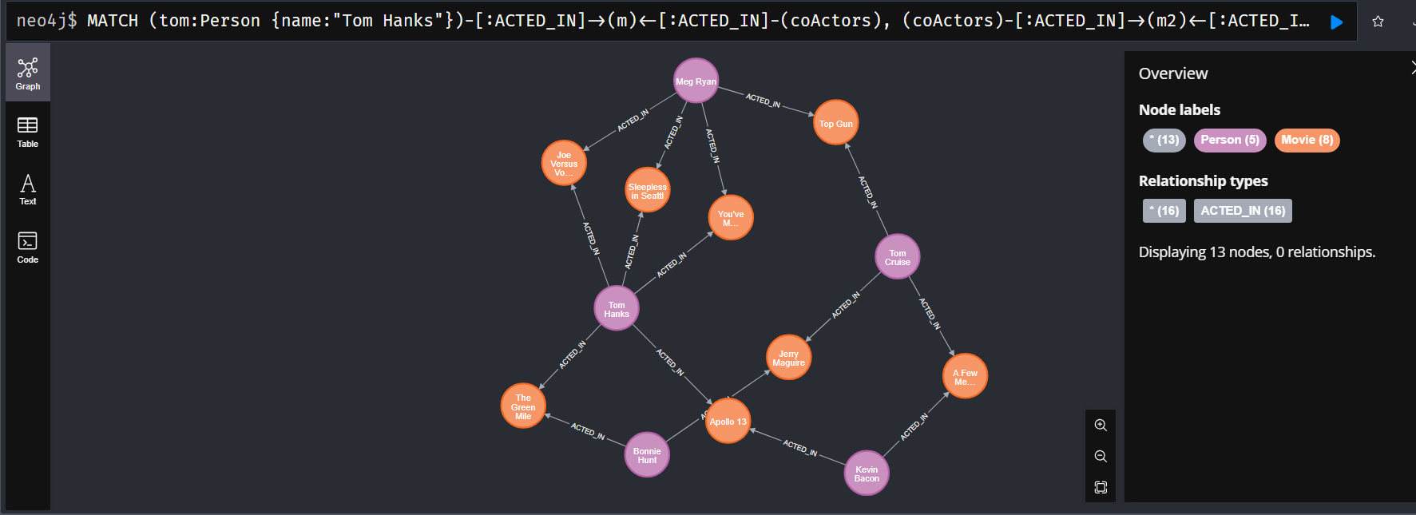

Удаление Графа

